Ильинский сквер

Автор: Макаренко Татьяна Александровна; ГБОУ Школа № 763 СВАО, СПДО 2.
Возраст детей, рекомендованный для прогулки: 5-7 лет.
Адрес: м. «Китай- город», выход в город на Славянскую площадь.
Имеется 2 входа в сквер, мы с вами войдем со стороны Славянской площади. План маршрута: Остановка № 1 - Памятник Кириллу и Мефодию. Остановка № 2 - Центр сквера. Остановка № 3 - Памятник гренадерам.
Методические рекомендации по работе с планами:
  - скачать и распечатать Планы.
  - на карте предложите детям раскрасить, нанести остановки, которые были пройдены. Найти Кремль, Москву-реку, отметить др. места парка.
  - вспомните, что и на какой остановке делали.
Что можно взять с собой при посещении сквера:
- Фото, видео;
- Бинокль;
- Планшетный компьютер;
- Блокнот, карандаш;
- Живые цветы;
- Раскраски с алфавитом;
- Карту города Москвы.

Остановка № 1 - Памятник Кириллу и Мефодию.
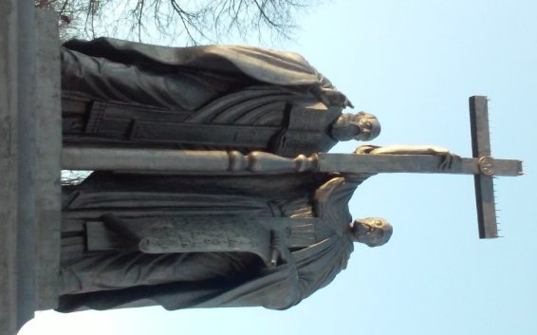
- Рассказать о Кирилле и Мефодии, создателях русской азбуки;
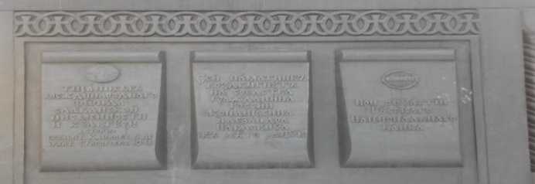
- Это 2 родных брата, которые жили 1 тысячу лет назад в стране, которая уже не существует - Византии. В семье было 7 братьев, Мефодий - самый старший брат, Кирилл- самый младший. Воспитывались они в знатной семье, рядом с сыном царя, очень хорошо учились, были грамотными, образованными людьми. Они приняли монашество (это когда люди не создают семью, не женятся, а служат Богу). Соседние, дружественные с Россией страны, а затем и Россия попросили у царя Византии прислать «учителей, которые могли бы объяснить нам нашу веру на нашем родном языке». И они создали нашу русскую письменность, алфавит.
- Вопросы: Какие буквы Вы знаете? Рассмотрите буквы на памятнике. Как Вы думаете, кто старший брат, а кто младший? Запомните, пожалуйста, что у России есть страны - друзья, с которыми нас много связывает - похожий язык, вера, культура. Мы к этому еще вернемся в конце прогулки.
- Предложите детям раскрасить буквы на рабочих листах.
- Расскажите, что памятники Кириллу и Мефодию есть и в других странах и городах России.

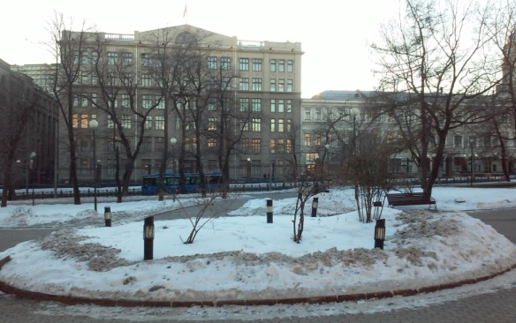
Остановка№2 - Центральная часть сквера.
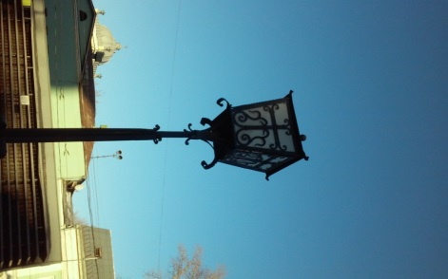
- Обратить внимание детей, что сквер расположен на склоне, который спускается к Москве-реке.
- Рассмотреть карту и сориентироваться на местности. Где находиться Кремль, Москва - река?
- Рассмотреть здания, находящиеся через дорогу. Найти на крыше одного из зданий флаг России, вспомнить цвета флага России.

Остановка №3 - Памятник гренадерам
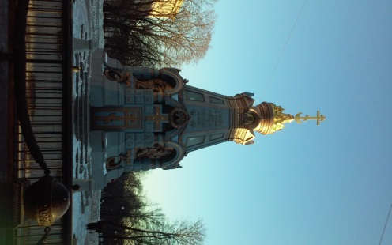
- Рассмотреть содержание памятника (скульптурные композиции, Крест над полумесяцем), прочитать надписи.
- Рассказать о защитниках Отечества.
- Обратить внимание на надписи на тумбах, расположенных около памятника.
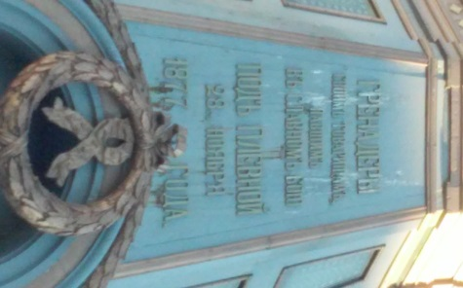
- Кто такие гренадеры? Это храбрейшие пехотные солдаты, назначенные для бросания ручных гранат, раньше они назывались гренадес.
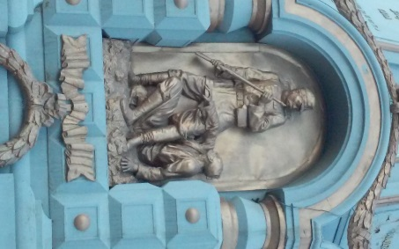
Чтобы бросать эти гренады, надо было обладать физической силой, ловкостью, высоким ростом. Вспомните, у памятника Кириллу и Мефодия, мы с вами говорили, что у России есть страны - друзья, у нас с ними общая вера, культура, очень похожи языки. Так вот, наши русские солдаты, лучшие из лучших, защищали дружественные России страны - Болгарию, Сербию от турецкой армии. И вот этот памятник сооружен гренадерами в память своим товарищам, павшим в славном бою под болгарским городом Плевна.

